Yhteinen tiedon hallinta (YTI) hanke

Johdanto
Hallituksen kärkihankeen Digitalisoidaan julkiset palvelut yhtenä toimenpiteenä on yhden luukun palvelumalli. Sillä tarkoitetaan asiakasnäkökulmasta yhtenäistä palvelukokemusta, jossa käyttäjää ei vaivata tarpeettomasti tietopyynnöillä. Se pitää myös sisällään ajatuksen, että viranomaiset pystyvät hyödyntämään saumattomasti ja monipuolisesti jo käytössään olevaa tietoa. Tavoitteena ovat paremmat palvelut kansalaiselle ja hallinnon tehostaminen. Yhteinen tiedon hallinta hanke painottuu luukun takana olevaan yhteiseen tiedon hallintaan ja yhteiskäyttöiseen tietoympäristöön, ei niinkään käyttöliittymään tai asiakaspisteisiin.

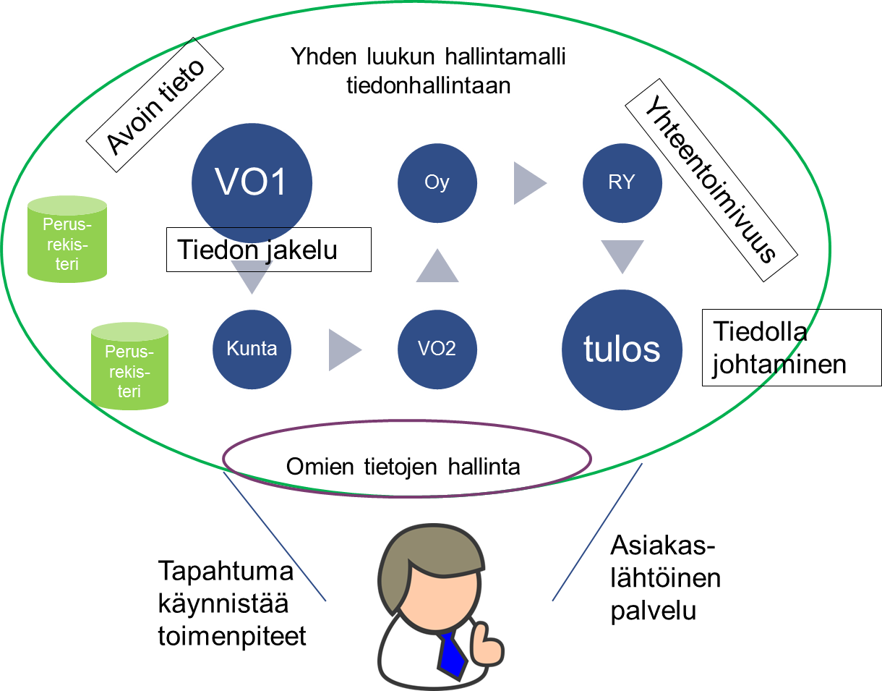

Kansalaisen kannalta yhteinen tieto tekee asioinnista sujuvampaa, palvelut sopivat paremmin tarpeeseen ja palvelut kehittyvät ja paranevat jatkuvasti. Samalla huolehditaan hyvästä tietosuojasta ja tietoturvasta. Myös yritysten kanssakäyminen viranomaisten kanssa helpottuu. Viranomaisen pystyvät samalla tehostamaan toimintaansa ja lisäämään palvelujen vaikuttavuutta.

Tavoitteisiin pääseminen edellyttää erityisesti tiedon hallinnan tehostamista, yhteisiä ja yhtenäisiä toimintatapoja ja tietosisältöjä. Tieto liikkuu sitä tarvitsevien viranomaisten välillä ja viranomaiset pystyvät jalostamaan datasta tietoa ja ymmärrystä. Jalostunutta tietoa voidaan edelleen käyttää johtamisen tukena. Myös avoimuus parantaa tiedon laatua ja käyttökelpoisuutta.

Suomi kuuluu digitalisaation ja sähköisen hallinnon edelläkävijämaihin ja jatkokehitys voi lähteä edistyneistä asetelmista. Useissa hankkeissa on tehty merkittävää pohjatyötä (esim. SADe VM038:00/2009 2009 – 2015 ja Avoimen tiedon ohjelma VM041:00/2013 2013-2015). Yhteinen tiedon palvelumalli tuo tietokerroksen Kansallisen palveluarkkitehtuurin (KaPA VM140:00/2013 2014 – 2017) luoman infrastruktuurin päälle ja siten pohjautuu ja täydentää KaPAn tuotoksia. YTI-hankkeen avulla jo tehdystä kehitystyöstä saadaan lisää hyötyä.

Yhteinen tiedon hallinta ei koske vain tiettyä palvelua tai toimialaa vaan se on erityyppisten palvelujen mahdollistaja. Tässä hankkeessa kokeillaan ja toteutetaan kehitettäviä ratkaisuja muutamilla alueilla, mutta ratkaisut on suunnattu laajasti koko julkista hallintoa hyödyttäviksi.

Työpaketit
Yhteinen tiedon hallinta luodaan viiden työpaketin avulla:
- Omadata julkisessa hallinnossa, jossa sovelletaan omadata-periaatteita julkisessa hallinnossa oleviin kansalaisen tietoihin
- Yhteinen tiedon hallintamalli, jossa kehitetään yhteisesti käytettävän tiedon hallintaa
- Monipuolinen tiedon jakeluratkaisu, jolla voidaan mm. siirtää ja julkaista suuria tiedostoja
- Yhteentoimivuuden menetelmä ja välineet, joilla parannetaan ja yhtenäistetään tietosisältöjen määrittelyä
- Tiedolla johtamisen kokeilu, jossa lisätään kuntien taloustiedon käyttöä.

Nämä työpaketit kattavat tiedon tuotantoprosessin eri vaiheet:

Omadata julkisessa hallinnossa
MyDatalla, suomennettuna omadatalla, viitataan ihmiskeskeisiin henkilötiedon
organisointitapoihin, jossa yksityisyydensuojan ja pirstaleisuuden haasteita pyritään ratkaisemaan asettamalla ihminen tiedon hallinnan keskiöön. Organisaatio tarjoaa keräämänsä yksilöä koskevan tiedon takaisin ihmiselle itselleen.
Yksilö voi hyödyntää tietoaan sekä jakaa, vaihtaa tai myydä sitä edelleen muihin palveluihin[].

Omadatan periaatteita ovat:
- Oikeus ja mahdollisuus hallita itseä koskevaa ja itse luotua tietoa: Ihmisillä on oikeus ja käytännön mahdollisuus hallita omia henkilökohtaisia tietojaan.
- Kattava ja käytännöllinen tiedon saatavuus: Henkilötieto on ihmisille itselleen saatavilla koneluettavasti ja riittävän ajantasaisesti rajapintojen kautta.
- Hallinnan hajauttaminen ja yhteentoimivuus: Omadatan hallinnointi ja säilytys on mahdollista hajauttaa ja palvelut ovat vaihdettavissa, mutta kokonaisuus on yhteentoimiva ja looginen.

Tässä työpaketissa sovelletaan omadata-lähestymistapaa julkisen hallinnon hallinnassa oleviin kansalaisen tietoihin. Ajatuksena on, että kansalainen voi käyttää ja hyödyntää omia julkisen hallinnon tallentama tietoja omadata-periaatteita soveltaen. Omadatan käyttöä parantavia toiminnallisuuksia rakennetaan suomi.fi-palvelunäkymää hyödyntäen. Palvelunäkymä luo käytännössä edellytykset viranomaisten hallussa olevien tietojen koostamiseen. Tietojen tuominen palvelunäkymään edellyttää yhteisesti sovittuja pelisääntöjä ja yhteentoimivuutta.

Osana Kansallista palveluarkkitehtuuria toteutetaan suomi.fi-asiointivaltuudet-palvelu. Tässä työpaketissa selvitetään, miten valtuutuspalvelun yhteyteen voitaisiin tallettaa kansalaisen antamat luvat (/valtuutukset) omien tietojen käyttämisestä.

Työ toteutetaan kiinteässä yhteistyössä liikenne- ja viestintäministeriön vetämän kärkihankeen ”Rakennetaan digitaalisen liiketoiminnan kasvuympäristö” ja sen toimenpiteen 5: ”Lisätään suurten tietoaineistojen (massadata) hyödyntämistä ja massadataan
perustuvaa liiketoimintaa Suomessa sekä käynnistetään ns. omadataan perustuvia kokeiluja” kanssa.

Hyöty | Kuvaus | Vaikutus
Palvelujen käyttö helpommaksi | Kansalainen voi antaa, niin halutessaan, omat tietonsa joustavasti palvelutarjoajien käyttöön | Kansalaisen ajansäästö
Tiedon laatu paranee | Kansalainen käyttää ja huolehtii enemmän omista tiedoistaan; myös niiden mahdolliset virheet tulevat esiin ja ne voidaan korjata | Julkisen hallinnon toiminta tehostuu
Yhteinen tiedon hallintamalli
Julkinen hallinto käyttää ja käsittelee monenlaista tietoa. Julkisen palvelun tuottaminen ei ole kertaluonteinen tapahtuma vaan jatkuvaa toimintaa. Samoin tiedon määrittelystä, laadusta ja sisällöstä huolehtiminen edellyttää hallintamallia ja sen mukaista jatkuvaa toimintaa. Samalla hallintamallilla ja mahdollisesti myös yhteisillä rakenteilla voidaan käsitellä erityyppisiä tietoja.

Hallintamalli koostuu niistä prosesseista, joilla varmistetaan tarvittavien tiedon, tietomäärittelyjen ja tietosisältöjen määrämuotoinen hallinta organisaatioissa. Tällaisia prosesseja ovat esimerkiksi tiedonhallintaprosessit, tiedonhallintalinjausten noudattamisen- ja hyödyntämisen prosessit sekä muutostenhallintaprosessit. Hallintamalli on laadunvarmistusmenetelmä, jolla organisaation tärkeää tietoa huolletaan ja jonka piiriin kuuluvat kaikki ne ihmiset, prosessit ja tietojenkäsittelytekniikat, jotka tarvitaan luomaan yhtenäinen ja hyvä organisaation tiedonhallinta.

Hallintamallissa ratkaistavia kohteita ovat mm.:
- Ohjaus; ohjaustason keskeisenä tehtävänä on luoda edellytykset varsinaiselle tekemiselle ja ylimmän tason sidosryhmähallinta
- Resursointi
- Omistajuus ja toimivalta
- Tuki: käytännön hallinnointi ja laadun seuranta.
- Ylläpito: operatiivinen tietojen päivittäminen

Tällä hetkellä tietosisältöjä (kuten sanastoja, käsitteitä, tietomalleja ja luokituksia) määritellään ja ylläpidetään hajautetusti, kukin organisaatio tahollaan. Merkittäviä toimijoita tällä alueella ovat mm. Kansalliskirjasto (Finto), Sanastokeskus TSK, Kela, THL, Tilastokeskus ja Vero. Lisäksi lähes kaikissa hankkeissa tehdään tietomäärityksiä osana järjestelmäkehitystä. Kaikkiaan julkisessa hallinnossa käytetään vuositasolla arviolta 50 – 100 htv:tä tietomäärityksiin. Lisäksi yhteisten palvelujen käyttö edellyttää myös tietomäärittelyjen harmonisoimista. Yhteiset prosessit ja määritykset sekä parantaisivat laatua että tehostaisivat toimintaa.

Ydintiedon hallinta (MDM – master data management) on kehittynyt yritysmaailmassa kattavaksi ja jäsentyneeksi menetelmäksi, toimintatavaksi ja välineistöksi. Ydintiedoille ominaista on, että niistä tulisi olla yhtenäinen käsitys läpi prosessien ja läpi organisaation, usein organisaatiorajojen ylikin. Tässä hankkeessa näitä periaatteita sovelletaan yhteisten tietojen (esim. tietovarantojen, luokitusten ja pysyvien tunnisteet) määrittelyn, ylläpidon ja laadun hallintaan.

Hyöty | Kuvaus | Vaikutus
Ylläpito tehostuu | Ylläpidossa on skaala-etu: yhdessä tehty ylläpito vaatii vähemmän resursseja kuin yksittäin eri organisaatioissa tehty yhteensä. | Julkisen hallinnon työmäärä vähenee
Tiedon laatu paranee | Hallintamalli takaa, että puutteita ja virheitä korjataan jatkuvasti. Hallintamallin mukaisesti tiedon analysointi ja seuranta on annettu viranomaistahon vastuulle | Julkisen hallinnon toiminta tehostuu

Jakeluratkaisu
Nykyisin ja jatkossakin organisaatioiden välillä siirretään suuria tietomääriä. Kansallisessa palveluarkkitehtuurissa on toteutettu Viron XRoad-ratkaisua hyödyntäen julkinen palveluväylä organisaatioiden väliseen tiedonvaihtoon. Se on kuitenkin tarkoitettu erityisesti nopeiden mutta melko pienien viestien turvalliseen vaihtoon. Suuret tietomassojen siirtoon sitä ei ole suunniteltu.

Pelkkä tiedon siirto ei aina riitä. Joissain käyttötapauksissa olisi tarpeen yhdistää eri lähteistä tulevaa tieto, jolloin tämä yhdistelmätieto olisi käyttökelpoisempaa. Esimerkiksi rakennustietoa ylläpitää tällä hetkellä monta organisaatiota (Vero, VRK, kunnat) omiin käyttötarkoituksiinsa. Suurten tietomäärien analysointi on lisääntymässä, joten tieto kannattaa tallentaa sellaisessa muodossa, joka mahdollistaa sen monipuolisen käytön. Hankkeessa selvitetään tiedon kokoamisen ja analysoinnin tarpeet ja toteutusmahdollisuudet.

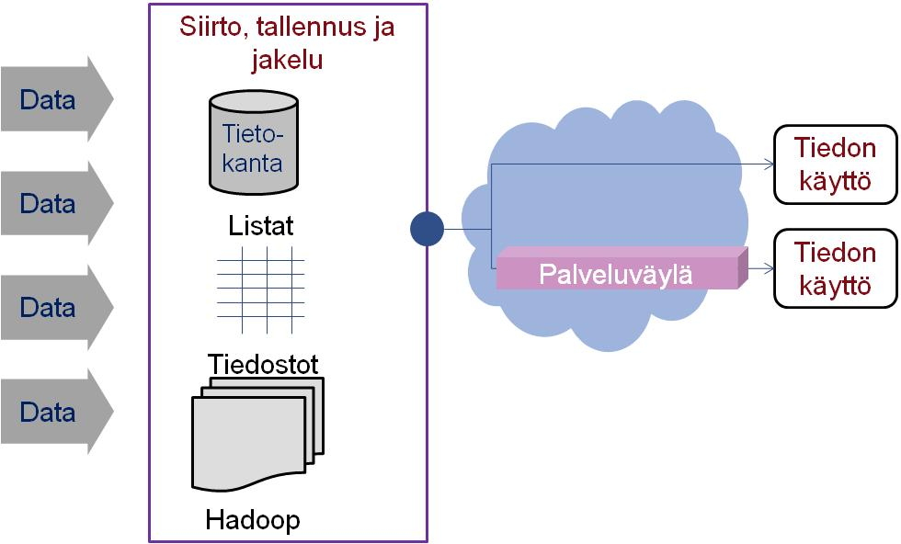

Siirto- ja jakeluratkaisu toteutetaan yhteistyössä KAPA:n palveluväyläkehityksen kanssa.

Avoimen tiedon ohjelman tavoitteena on ollut tietovarantojen avaaminen suunnitelmallisesti siten, että kaikki merkittävät julkiset tietovarannot ovat vuosikymmenen loppuun mennessä koko yhteiskunnan saatavilla ja käytettävissä koneluettavassa muodossa, maksutta ja selkein käyttöehdoin. Tietovarantojen avaamisella halutaan luoda mahdollisuuksia uudelle liiketoiminnalle ja innovaatioille sekä vahvistaa demokratiaa ja kansalaisyhteiskuntaa, tehostaa hallintoa ja monipuolistaa koulutuksen ja tutkimuksen käytettävissä olevia tietoaineistoja.

Avoimen tiedon perustana ovat olleet avoimuuden, tiedon jakamisen, yhteentoimivuuden ja yhteiskäytön periaatteet. Useiden eri hankkeiden ja toimenpiteiden avulla on tähdätty siihen, että julkiset tietovarannot saataisiin mahdollisimman laajasti kansalaisten, yritysten, yhteisöjen, koulutuksen, tutkimuksen ja toisten viranomaisten käyttöön. Alusta lähtien päämääränä on ollut, että tietovarantojen avaaminen vakiintuu osaksi hallinnon toimintaa ja otetaan huomioon tietojärjestelmien suunnittelussa, kehittämisessä ja hankinnassa. Kyse on pitkäjänteisestä hallinnon toimintakulttuurin muutoksesta, avoimen hallinnon ja tietokulttuurin luomisesta digitaalisessa ja verkottuneessa toiminta- ja tietoympäristössä.

Avoimen tiedon ja yhteentoimivuuden palvelu Avoindata.fi otettiin käyttöön 15.9.2014. Palvelun tavoitteena on tarjota avatut tietovarannot ja yhteentoimivuuden kuvaukset ja ohjeet keskitetysti löydettäviksi ja edelleen käyttöön. Portaali sisältää kuitenkin vain tiedon kuvailutiedot eikä itse aineistoa. Monilla pienemmillä julkisen hallinnon toimijoilla ei ole jakelukanavaa itse tietoaineistoille. Jakeluratkaisu tekee toteutustapoja myös avoimen tiedon jakeluun.

Hyöty | Kuvaus | Vaikutus
Yhteinen palvelu | Tehdään julkiselle hallinnolle yhteinen palvelu, johon virastojen on helppo liittyä | Luotettavuus, kustannustehokkuus
Tiedon hyödyntäminen | Poistaa esteitä ja helpottaa tiedon jakelua | toiminnan tehostuminen

Yhteentoimivuuden menetelmä ja välineet
Digitalisaatio – toiminnan ja palveluiden sähköistäminen ja automatisointi sekä tämän murroksen mukanaan tuomat uudet verkostomaiset toimintatavat – vaatii tulevaisuudessa yhä kehittyneempiä tapoja hallita tietoa. Osana mm. tietohallintolain toimeenpanoa viranomaiset ovat jo vuosia tehneet työtä edistääkseen yhteisymmärrystä tiedonhallinnasta ja helpottaakseen eri käyttökonteksteissa ja erilaisten tietojärjestelmien avulla käsiteltävien tietosisältöjen yhteensovittamista.

Haasteena yhteentoimivuudelle on ollut kyvyttömyys sitoa eri käyttötarpeisiin tuotetut määritykset ja merkitykset yhteen ja toisaalta puuttuvat keinot tarjota jo luodut määritykset dokumentoituna ja ohjelmien käytettävässä muodossa niitä tarvitsevien saataville []. Vaikka määritykset ovat olleet eri viranomaisten yhteistyön tulosta, ne ovat tyypillisesti olleet tiettyyn toteutukseen sidottuja. Kun käsite- tai tietomallit on suunniteltu ja mallinnettu tiettyyn tarpeeseen ja tietyistä lähtökohdista käsin, näiden määritysten lainaaminen uusiin toteutuksiin on johtanut tilanteisiin, joissa sidos alkuperäiseen käyttöyhteyteen on katkennut ja merkityksetkin ovat saattaneet muuttua. Koska käsitteellisiä rakenteita on hahmoteltu eri tahoilla, on esimerkiksi jouduttu yhä uudelleen kysymään, mitä koulutus-käsite kunkin toteutuksen kohdalla tarkoittaa. Termillä on voitu tarkoittaa määrittelijästä riippuen tutkintoa, opintojaksoa, hakukohdetta tai organisoitua kasvatusta.

Yhteentoimivuusmenetelmässä semantiikka rakennetaan sanastojen avulla, joita on jo useita julkisessa hallinnossa, esimerkiksi Julkisen hallinnon ydinsanasto [] ja Opetus- ja koulutussanasto OKSA []. Yhteentoimivuusmenetelmä edellyttää, että sanastojen täytyy olla myös koneluettavia, jotta sanastoissa käsitteille annettuja merkityksiä voidaan hyödyntää tietojärjestelmätoteutuksessa. Sanastoihin ja niissä määriteltyihin käsitteisiin täytyy näin ollen pystyä viittamaan yksilöivillä tunnisteilla. Sanastojen koneluettavuus ja yhteiskäyttö ovat mahdollisia, jos sanastot julkaistaan avoimesti kaikkien saataville keskitettyjen kansallisten sanasto- ja ontologiapalveluiden kautta.

Yhteiskäyttöiset sanastot mahdollistetaan sopimalla yhdessä käsitteiden merkityksistä ja nimityksistä ja sitoutumalla näiden käyttöön. Tämän saavuttamiseksi täytyy lisätä toimijoiden tietoisuutta paitsi jo saatavilla tai työn alla olevista sanastoista, myös sanastotyön tavoitteista, menetelmistä ja hyödyistä.

Yhteentoimivuusmenetelmän perusta ovat tietokomponenteiksi nimetyt tietomääritykset. Ne ovat tietomallinnuksen keinoin luokiksi ja ominaisuuksiksi mallinnettuja käsitteitä. Tietokomponenttia muodostettaessa luokan tai ominaisuuden merkitystä ei määritellä jälleen uudelleen vaan merkitykset pohjautuvat sanaston käsitteisiin. Kyse on siis käsitteellistämisen eri tasoista ja näiden eritasoisten määritysten hyödyntämismahdollisuuksista: tavoitteena ei ole hyödyntää sanastoja tiedon hallintaan käytettävissä tietojärjestelmissä suoraan, vaan tietokomponentteina ilmenevän loogisen kerroksen kautta.

Lopulta tietomallit kiteytyvät soveltamisprofiiliksi, jossa tiedot otetaan käyttöön ja täydennetään yksittäisen toiminnan näkökulmasta. Nämä soveltamisprofiilit ovat samalla rajapintojen sisältökuvauksia ja käytettävissä mm. kansallisen palveluväylän liityntäkatalogissa.

Hankkeessa kehitetään ja otetaan käyttöön edellä kuvattu yhteentoimivuus-menetelmä ja sitä tukevat välineet.

Hyöty | Kuvaus | Vaikutus
Yhteentoimivuus paranee | Menetelmä ja välineet luovat yhteisen tavan määritellä tietosisältöjä ja rajapintoja julkisen hallinnon tietojärjestelmiin. Tämä luo semanttista yhteentoimivuutta. | Julkisen hallinnon yhteistoiminta tehostuu
Tiedon uudelleenkäyttö | Uudet tietomääritykset tehdään jo tehtyjen määrittelyjen pohjalle. Siten pystytään käyttämään uudelleen jo tehtyä työtä ja ristiriitaisuudet vähenevät. | Kehityskustannukset alenevat

Tiedolla johtamisen kokeilu
Työ tehdään yhdessä Kuntatieto-ohjelman käyttöönoton kanssa. Osana tiedolla johtamisen työpakettia toteutetaan:
- Tilinpäätösrekisteri. Kuntien, kuntayhtymien ja itsehallintoalueiden tilinpäätösrekisteri sisältää kaikki kerättävät taloustiedot. Rekisteri voidaan luontevimmin sijoittaa valtiokonttoriin ja yhdistää toiminnallisesti muuhun julkisesta taloudesta koottuun kirjanpitotietoon. Kyseessä on uusi yhteisesti rahoitettava sähköinen palvelu, joka korvaa Tilastokeskuksen Kuntataloustilastossa tehtävät yksikkötason tilasto-taulukot. Rekisteri mahdollistaa julkisen talouden seurannan kehittämisen riippumatta yleisestä tilastoinnista ja siihen liittyvistä tietojen ajantasaisen käytön estävistä toiminnan laatu- ja käytännesäännöistä.
- Taloustietojen palveluoperaattori ja käyttöpalvelut: Palveluoperaattori on rekistereiden käyttöön muodostettava palveluiden kokonaisuus, jolla tuotetaan tietoja valtionhallinnon päätöksentekoon. Käyttöpalvelu mahdollistaa julkiselle hallinnolle sähköisen päätöksentekojärjestelmän perustan, jossa päätöksenteossa tarvittavat julkisen talouden tiedot ovat käytettävissä käyttötarkoituksenmukaisessa muodossa.
Lisäksi luodaan yhteiset toiminta- ja dokumentointimallit palveluissa käsiteltävien tietosisältöjen, tietojen ja tietovirtojen hallintaan ja ylläpitoon

Lisäksi Tiedolla johtamisen kokeilussa käytetään koodistoja ja niiden ylläpitopalveluja. Työpaketin kaikkien hyötyjen toteutumisen edellytyksenä on, että kuntien tehtävien vähentämisen kärkihankkeessa kuntien ja kuntayhtymien raportoinnin kustannuksia voidaan vähentää yhteisen raportointimallin ja raportointia tukevan koodistopalvelun käyttöönotolla.

Hyöty | Kuvaus | Vaikutus
Säästötavoitteet | Tietojen käyttöön ei tarvita tilastointiprosessia ja käyttö voidaan automatisoida. Erillisistä tietojen uudelleenkostamisen palveluista voidaan luopua | vähintään 1HTV/vuosi tilastoinnista, sekä noin 50t€/vuosi tietojen koostamisesta palveluna ja arviolta noin 1 HTV /vuosi tietojen koostamisesta omana työnä
Tietotuotannon nopeutus | Tavoitteena on, että tiedot ovat käytössä heti muodostumisen jälkeen. | Päätöksenteossa käytetään aina viimeisintä tietoa nykyisen vähintään 11 kk vanhan tiedon sijasta.
Tietojen vertailukelpoisuus | Kuntien raportoimat tiedot saadaan nykyistä vertailukelpoisemmiksi, koska tiedot ovat heti nähtävissä ja perustuvat yhteisille määrityksille. | Tiedon perusteella tehtävien päätösten vaikutukset tiedetään. Nykyisestä tietojen vertailukelpoisuuden tarkistusrutiineista voidaan luopua.

Hankkeen alustava aikataulu
Kaikissa työpaketeissa on tyypilliset kehitysvaiheet: suunnittelu, toteutus, pilotointi ja käyttöönotto. Työpaketit ovat kuitenkin hyvin erilaisia kypsyydeltään, sillä joillakin alueilla taustatyötä on tehty pitkään (yhteentoimivuus) kun taas toisilla alueilla työ on vasta alussa (omadata).

Oheiseen taulukkoon on koottu työpakettien alustavat aikataulut.

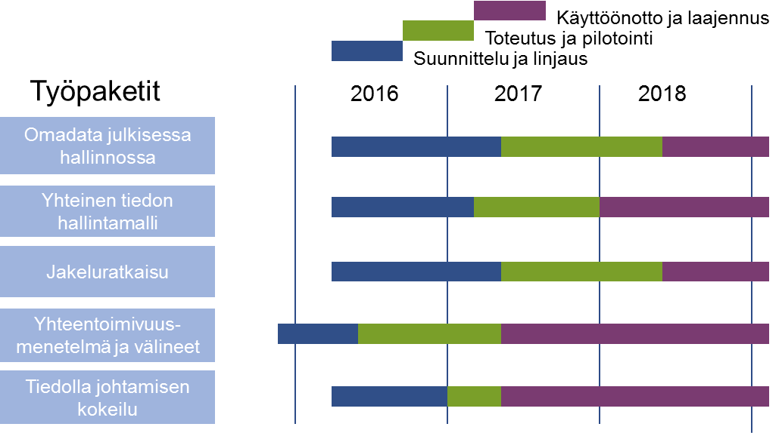

Hankkeen kustannusarvio

Arvio hankkeen kustannuksista 2016 – 2018 on 5,8 MEUR. Lisäksi toteuttaminen edellyttää 4 määräaikaisen henkilön palkkausta valtiovarainministeriöön.

Hankkeen jälkeisen ylläpidon tarve on arvioitu oheisessa taulukossa. Yhteensä tuotosten ylläpito ja edistäminen edellyttää vuositasolla 6 htv työpanosta ja 2,2 MEUR kustannuksia. Ylläpitokustannukset ja niiden rahoittaminen tarkennetaan, suunnitellaan ja sovitaan osana ”Yhteisen tiedon hallintamalli”-työpakettia. Työ koostuu järjestelmien ja tietojen ylläpidosta, laadun valvonnasta ja parantamisesta, käytön edistämisestä ja jatkuvasta kehittämisestä. Kustannukset syntyvät laitteiden ja ohjelmistojen käyttökuluista, kunnossapidosta ja palveluista.

Työpaketti | Työ (htv) | Kustannukset MEUR
Omadata julkisessa hallinnossa | 0,5 | -
Yhteinen tiedon hallintamalli | 3 | 0,1
Tiedon jakeluratkaisu | 0,5 | 0,5
Yhteentoimivuus-välineet | 1 | 0,4
Tiedolla johtamisen kokeilu | 1 | 1,2

http://www.lvm.fi/-/my-data-johdatus-ihmiskeskeiseen-henkilotiedon-hyodyntamiseen-842175
JHS 179 suosituksessa vuodelta 2011 Master Data -termin suomennokseksi valittiin ”ydintiedot”, mutta myös ”perustiedot” on laajasti käytössä
http://www.terminfo.fi/sisalto/kasite-tyossa-semanttisen-yhteentoimivuuden-kehittamistyo-koulutuksessa-ja-tutkimuksessa-269.html
http://jhsmeta.fi/
https://confluence.csc.fi/pages/viewpage.action?pageId=8688189

